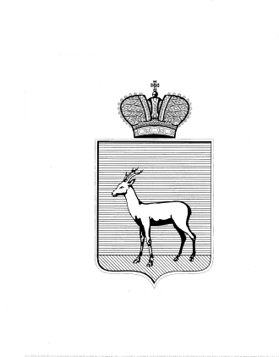
АДМИНИСТРАЦИЯ
ПРОМЫШЛЕННОГО ВНУТРИГОРОДСКОГО РАЙОНА
ГОРОДСКОГО ОКРУГА САМАРА

РЕШЕНИЕ
____________________№____________________

О выявлении правообладателя ранее учтённого объекта недвижимости

В соответствии с положениями Федерального закона от 06.10.2003 № 131-ФЗ «Об общих принципах организации местного самоуправления в Российской Федерации», Федерального Закона от 30.12.2020 № 518-ФЗ «О внесении изменений в отдельные законодательные Российской Федерации», статьи 69.1 Федерального закона от 13.06.2015 года № 218-ФЗ «О государственной регистрации недвижимости»:
1. В отношении ранее учтённого объекта недвижимости, квартиры № 2, площадью 52,50 кв.м. (кадастровый номер 63:01:0705001:3224) в доме № 15 по ул. Солнечная, г. Самара, Промышленный район, выявлен правообладатель: …персональные данные гражданина…
- Подтверждающие документы:
- копия договора передачи квартир в собственность граждан от 24 декабря 1997г., квартира № 2 (площадью 52,50 кв.м.) в доме № 15, по ул. Солнечной г. Самара;
- копия страхового свидетельства государственного пенсионного страхования № 012-758-981-64.
3. Настоящее Решение вступает в силу после его подписания.
4. Контроль за выполнением настоящего Распоряжения возложить
на заместителя главы Промышленного внутригородского района городского округа Самара.

Глава Промышленного  внутригородского района  городского округа Самара | Д.В. Морозов

Гибадуллин Р.С. 995 99 23

